**CN_11_15_CO_REC130 M101a**

IMAGEN 1

120899698

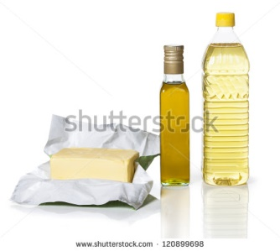

IMAGEN 2

16365190

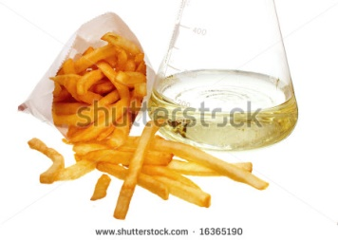

**IMAGEN 3**

246238903

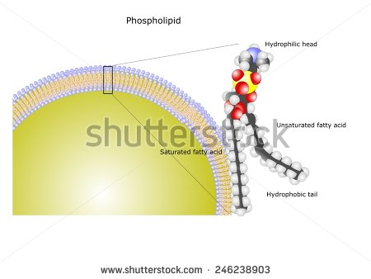

**IMAGEN 4**

325728854

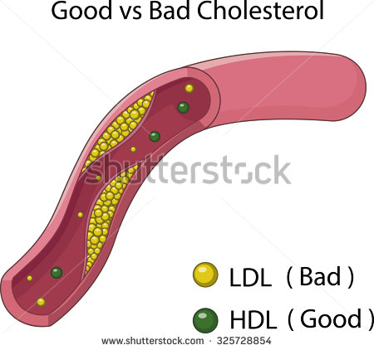

Cambiar: Good vs Bad Cholesterol por Colesterol: Bueno vs Malo; Bad por Malo; Good por Bueno.

IMAGEN 5

15834364



**IMAGEN 6**

331575884

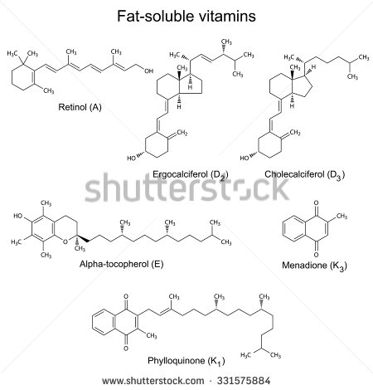

Cambiar: Fat-soluble vitamins por Vitaminas liposolubles